1. **Entorno Virtual**  
   Es como una "burbuja" dentro de tu computadora donde puedes instalar programas y trabajar sin afectar el sistema principal.   
   🔹 **Ejemplo:** En programación con Python, puedes crear un entorno virtual para instalar ciertas versiones de librerías sin que interfieran con otros proyectos.
2. **Librería**  
   Es un conjunto de funciones y herramientas listas para usar en un programa, sin necesidad de escribir todo desde cero.   
   🔹 **Ejemplo:** En Python, la librería Pandaspermite trabajar con datos en tablas, como si fuera Excel, pero con código.
3. **Entorno de Desarrollo (IDE)**  
   Es un programa que reúne varias herramientas para escribir, probar y corregir códigos de forma más cómoda.   
   🔹 **Ejemplo: Visual Studio Code (VS Code)** o **PyCharm** son entornos de desarrollo donde puedes escribir código, ver errores y ejecutar programas.
4. **Editor de Código**  
   Es un programa más simple que solo sirve para escribir y editar código, sin tantas herramientas como un IDE.   
   🔹 **Ejemplo: Notepad++** o **Sublime Text** son editores de código que te permiten escribir en varios lenguajes, pero sin depuración avanzada.

📌 **Resumen:**

* El **entorno virtual** es un espacio aislado para proyectos.
* Una **librería** es como un "kit de herramientas" listo para usar.
* Un **entorno de desarrollo (IDE)** es un software con muchas funciones para programar.
* Un **editor de código** es una versión más ligera que solo permite escribir código.

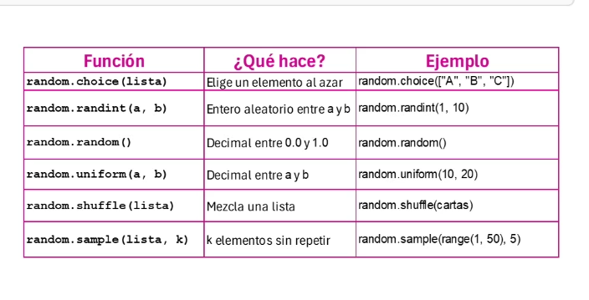En Python, el módulo randomse usa para generar números aleatorios y realizar selecciones aleatorias. Para usarlo, primero debes importarlo con:

pitón

import random

Aquí te explico sus funciones más útiles con ejemplos:

**1️⃣ Generar un número aleatorio**

🔹 Un número decimal entre 0 y 1:

pitón

CopiarEditar

print(random.random()) # Ejemplo: 0.6754

🔹 Un número entero dentro de un rango:

pitón

CopiarEditar

print(random.randint(1, 10)) # Número entre 1 y 10

🔹 Un número decimal dentro de un rango:

pitón

CopiarEditar

print(random.uniform(1, 10)) # Decimal entre 1 y 10

**2️⃣ Elegir un elemento aleatorio de una lista**

pitón

CopiarEditar

colores = ["rojo", "azul", "verde", "amarillo"]

print(random.choice(colores)) # Devuelve un color al azar

**3️⃣ Seleccionar varios elementos aleatorios sin repetir**

pitón

CopiarEditar

numeros = [1, 2, 3, 4, 5, 6, 7, 8, 9]

print(random.sample(numeros, 3)) # Devuelve 3 números aleatorios sin repetir

**4️⃣ Mezclar una lista al azar**

pitón

CopiarEditar

cartas = ["A", "2", "3", "4", "5", "6", "7", "8", "9", "J", "Q", "K"]

random.shuffle(cartas)

print(cartas) # La lista cambia de orden

📌 **Resumen rápido**

* random.random()→ Decimal entre 0 y 1
* random.randint(a, b)→ Número entero entre *a* y *b*
* random.uniform(a, b)→ Decimal entre *a* y *b*
* random.choice(lista)→ Elige un elemento de la lista
* random.sample(lista, n)→ Selecciona *n* elementos sin repetir
* random.shuffle(lista)→ Mezcla los elementos de una lista

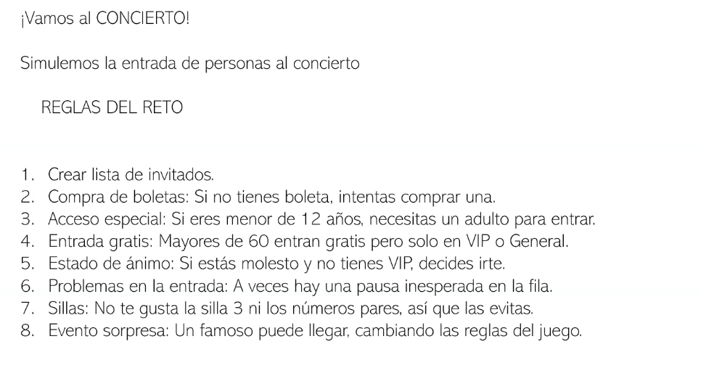

Asume rol de docente de informática y ayúdame a realizar un código en pyton para la siguiente situación: hay un concierto, se debe crear una lista de invitados que ingresaran al concierto, si la persona no tiene boleta debe comprar una, si es menor de 12 años debe ingresar con un adulto, si es mayor de 60 años entra gratis en localidad VIP o general, la persona puede estar molesta porque no tiene entrada VIP y decide irse, pueden haber problemas al ingresar por una pausa inesperada en la fila, hay una persona que no desea sentarse en la silla 3 ni en sillas con numero par, hay una persona famosa que puede llegar en cualquier momento al concierto.

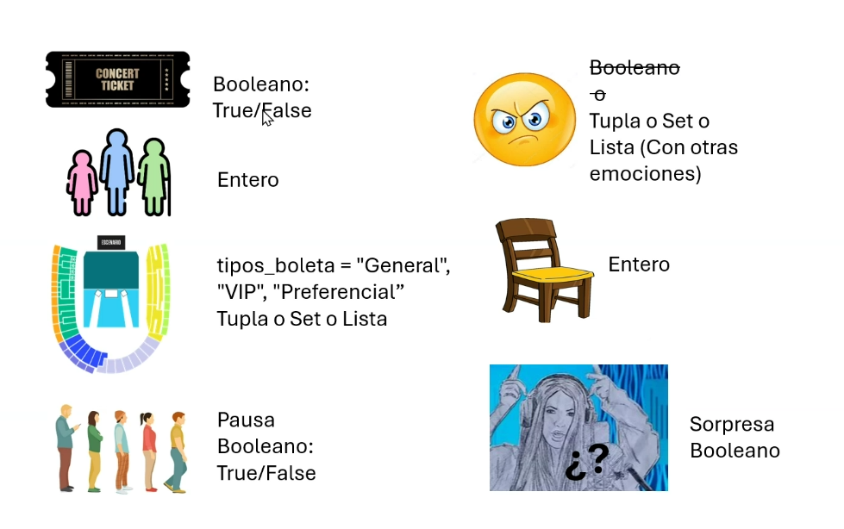

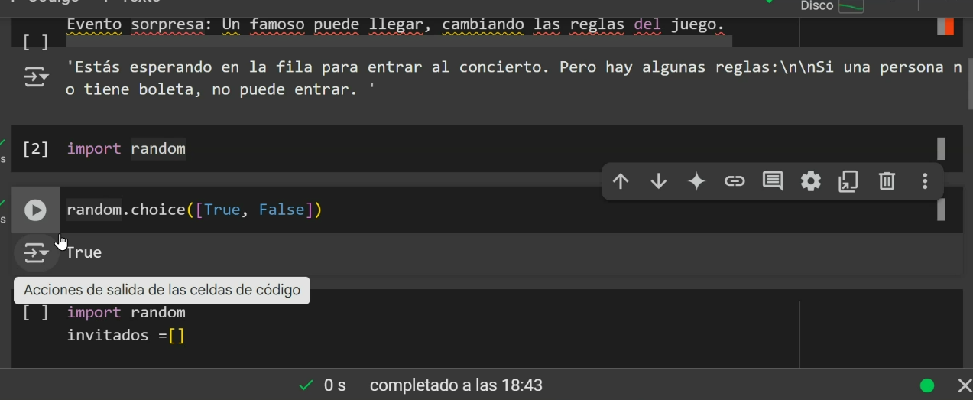

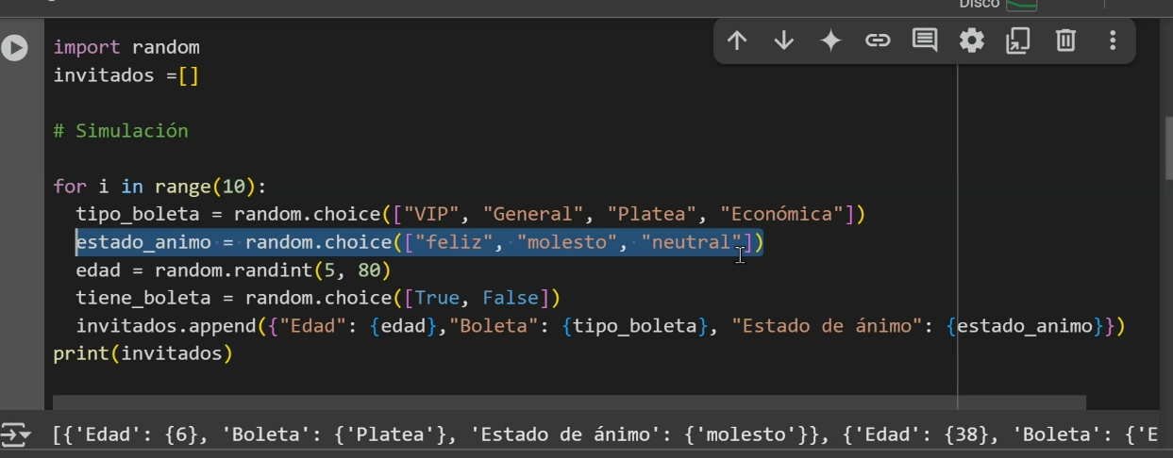

import random

import time

# Lista de invitados

invitados = []

# Lista de sillas disponibles (1-20, excepto pares y silla 3 para una persona específica)

sillas_disponibles = [s for s in range(1, 21) if s % 2 != 0 and s != 3]

# Función para verificar entrada y asignar silla

def ingresar_invitado():

nombre = input("\nIngrese su nombre: ")

edad = int(input("Ingrese su edad: "))

# Verificar si tiene boleta

tiene_boleta = input("¿Tiene boleta? (si/no): ").strip().lower()

if tiene_boleta == "no":

print(f"{nombre}, debes comprar una boleta para ingresar.")

return # La persona no puede entrar sin boleta

# Reglas de ingreso

if edad < 12:

acompanado = input("¿Vienes con un adulto? (si/no): ").strip().lower()

if acompanado == "no":

print(f"{nombre}, no puedes ingresar sin un adulto.")

return

if edad > 60:

print(f"{nombre}, entras gratis y puedes elegir localidad VIP o General.")

# Asignación de silla

if len(sillas_disponibles) > 0:

if nombre.lower() == "persona especial": # Simulación de alguien que no quiere ciertos asientos

silla_asignada = next((s for s in sillas_disponibles if s != 3 and s % 2 != 0), None)

else:

silla_asignada = random.choice(sillas_disponibles)

sillas_disponibles.remove(silla_asignada)

print(f"{nombre}, tu silla asignada es la número {silla_asignada}.")

else:

print(f"Lo siento {nombre}, no hay sillas disponibles.")

# Simulación de que el usuario se molesta por no tener VIP

es_vip = input("¿Querías entrada VIP? (si/no): ").strip().lower()

if es_vip == "si":

se_queda = input("¿Quieres quedarte de todas formas? (si/no): ").strip().lower()

if se_queda == "no":

print(f"{nombre} ha decidido irse del concierto.")

return

# Simulación de una pausa inesperada en la fila

if random.random() < 0.2: # 20% de probabilidad de pausa

print("⚠️ ¡Pausa inesperada en la fila! Espera un momento...")

time.sleep(3)

print("✅ Se reanuda el ingreso.")

# Se añade a la lista de invitados

invitados.append((nombre, edad))

print(f"{nombre} ha ingresado al concierto. ¡Bienvenido!")

# Simulación de llegada de una persona famosa

def llegada_famoso():

if random.random() < 0.3: # 30% de probabilidad de que llegue un famoso

famosos = ["Shakira", "Bad Bunny", "Taylor Swift", "BTS", "The Weeknd"]

famoso = random.choice(famosos)

print(f"🎤 ¡Atención! {famoso} ha llegado al concierto. 📸🔥")

# Proceso de ingreso de invitados

cantidad = int(input("¿Cuántas personas ingresarán al concierto? "))

for _ in range(cantidad):

ingresar_invitado()

llegada_famoso()

# Mostrar lista final de invitados

print("\n🎶 Lista de personas que ingresaron al concierto 🎶")

for nombre, edad in invitados:

print(f"- {nombre}, {edad} años")

print("\n🎟️ ¡Disfruten el concierto! 🎵")

**🔹 Explicación del código:**

1. Se solicita el nombre y la edad del asistente.
2. Si no tiene boleta, no puede entrar.
3. Si es menor de 12 años, solo entra si está acompañado por un adulto.
4. Si es mayor de 60 años, entra gratis y elige entre VIP o General.
5. Se asigna una silla aleatoriamente, excepto para la persona que no quiere la silla 3 ni pares.
6. Si la persona no tiene entrada VIP y la quería, se le da la opción de irse.
7. Hay un 20% de probabilidad de que ocurra una pausa inesperada en la fila.
8. Se simula la llegada de una persona famosa con un 30% de probabilidad.
9. Finalmente, se muestra la lista de los invitados que ingresaron.

✨ **Ejemplo de uso:**